Алгоритм действий заявителя по регистрации данных для формирования электронного обращения
в общеобразовательную организацию для приема в 1 класс

Перечень данных, которые должны быть указаны заявителем (родителем/законным представителем ребенка) в заявлении о приеме на обучение в 1 класс, определены в Порядке приема граждан на обучение по образовательным программам начального общего, основного общего и среднего общего образования, утвержденном приказом Минобразования России от 22.01.2014 № 32 (http://www.rg.ru/2014/04/11/priem-dok.html).

Важно: поля, не отмеченные знаком *, подлежат обязательному заполнению сведениями, если эти сведения есть в соответствующих документах, предоставляемых заявителем в школу (например, поле «Отчество»).
№ 1
Вид удостоверения личности заявителя можно выбрать (если заявитель не имеет документа РФ)

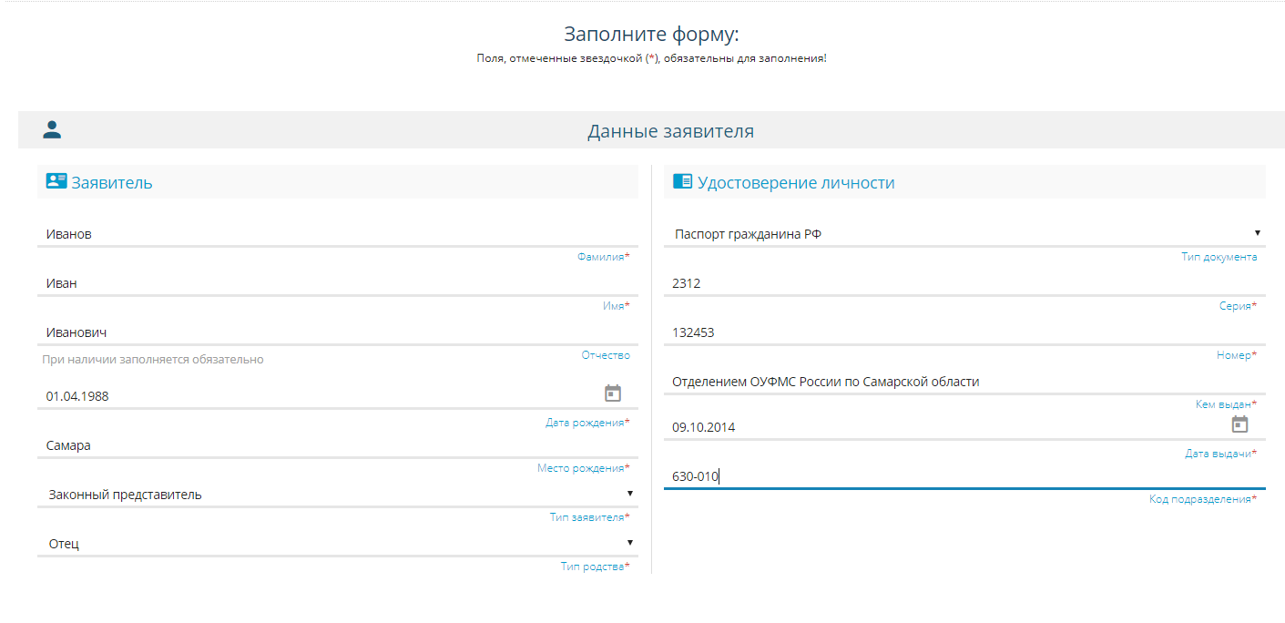

№ 2
Вид удостоверения личности ребенка можно выбрать (если ребенок не имеет документа РФ

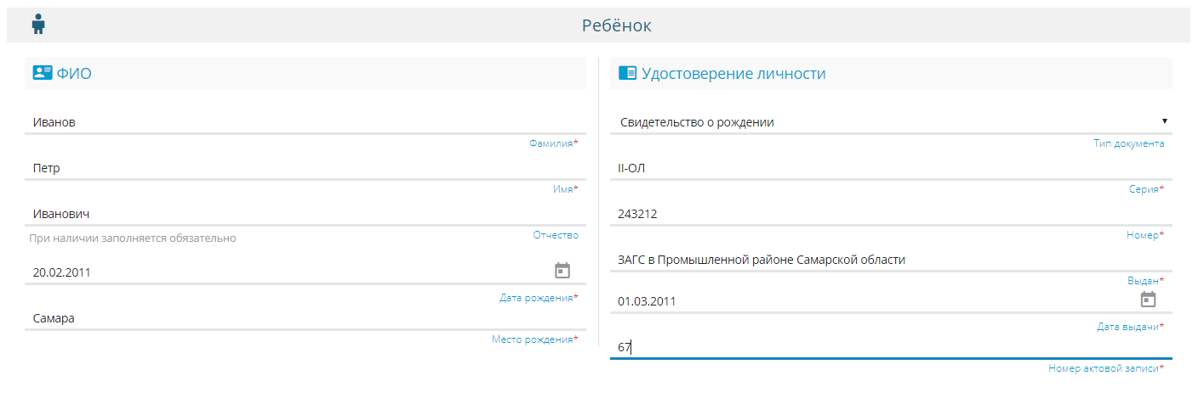

№ 3
Данные заполняются из документа о регистрации ребенка по месту жительства (пребывания), который получается заявителем заранее.

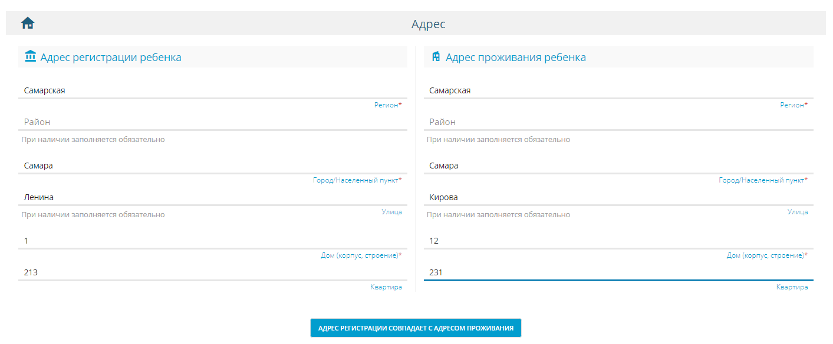
№ 4
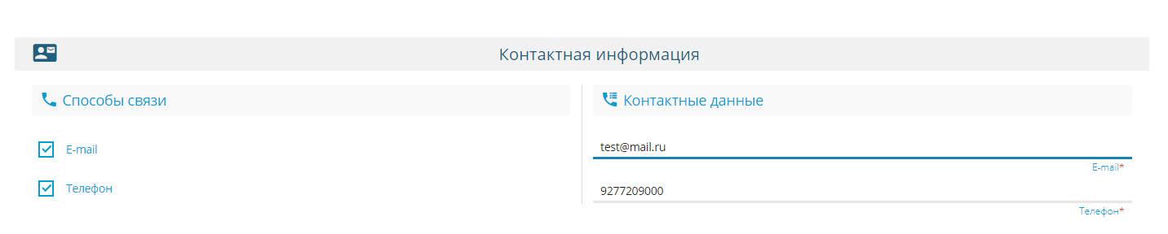

№ 5 и 6
Заявитель может указать (при наличии документа) данные о льготе по приему в 1 класс
Заявитель должен выбрать программу обучения
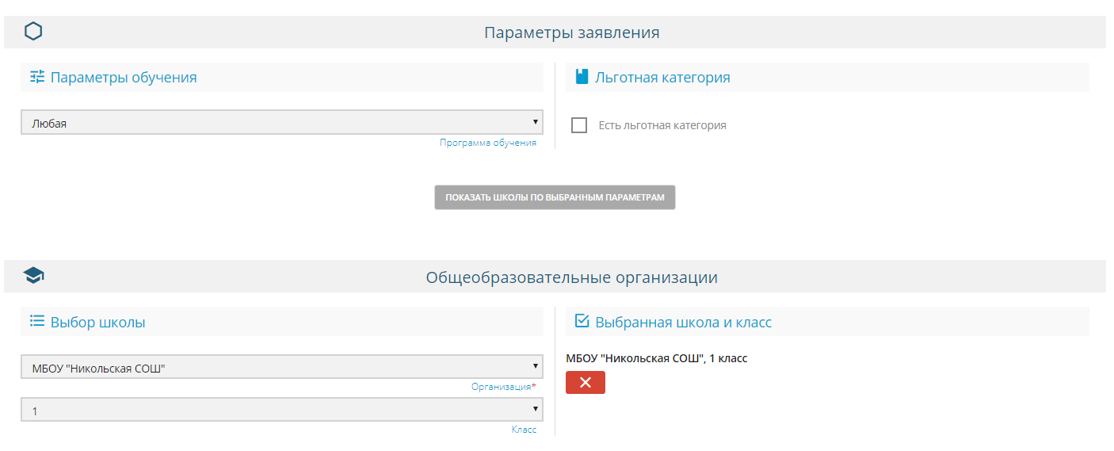
Заявитель нажимает поле «Показать школы по выбранным параметрам»
Заявитель должен выбрать только 1 школу и указать параллель 1 классов

№ 7
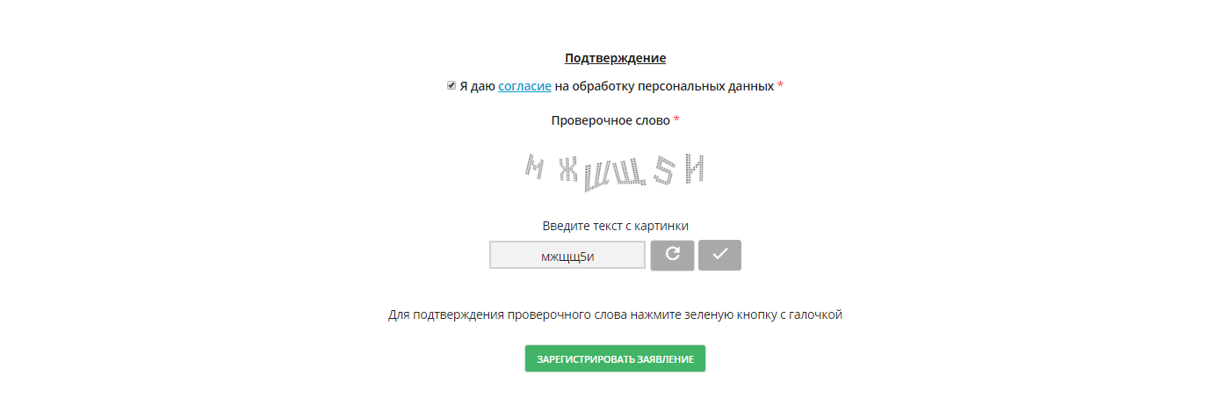
3. Если поверочное слово не принимается, то нажать повтор
4. После ввода текста с картинки заявитель должен нажать на поле
Заявитель должен отметить поле
«Я даю согласие на обработку персональных данных»
2. Заявитель должен ввести текст с картинки
5. Заявитель должен нажать на поле «Зарегистрировать заявление»

После успешной регистрации электронного заявления заявителю предоставляется номер заявления, дата и время его регистрации.
Далее заявителю необходимо в течение 3 рабочих дней, не считая дня регистрации данного заявления, лично принести в школу указанные в заявлении документы.
Решение о приеме на обучение или отказе в приеме на обучение принимает исключительно школа на основе правил приема на обучение, действующих в данной школе, а также приказа Минобразования России от 22.01.2014 № 32.

